بسمه تعالی

سیر مطالعات سیاسی، اجتماعی و تشکیلاتی دانشجویی

رهبر انقلاب : اگر اهل مطالعه نیستید بهتر است مسئولیت هم نداشته باشید.

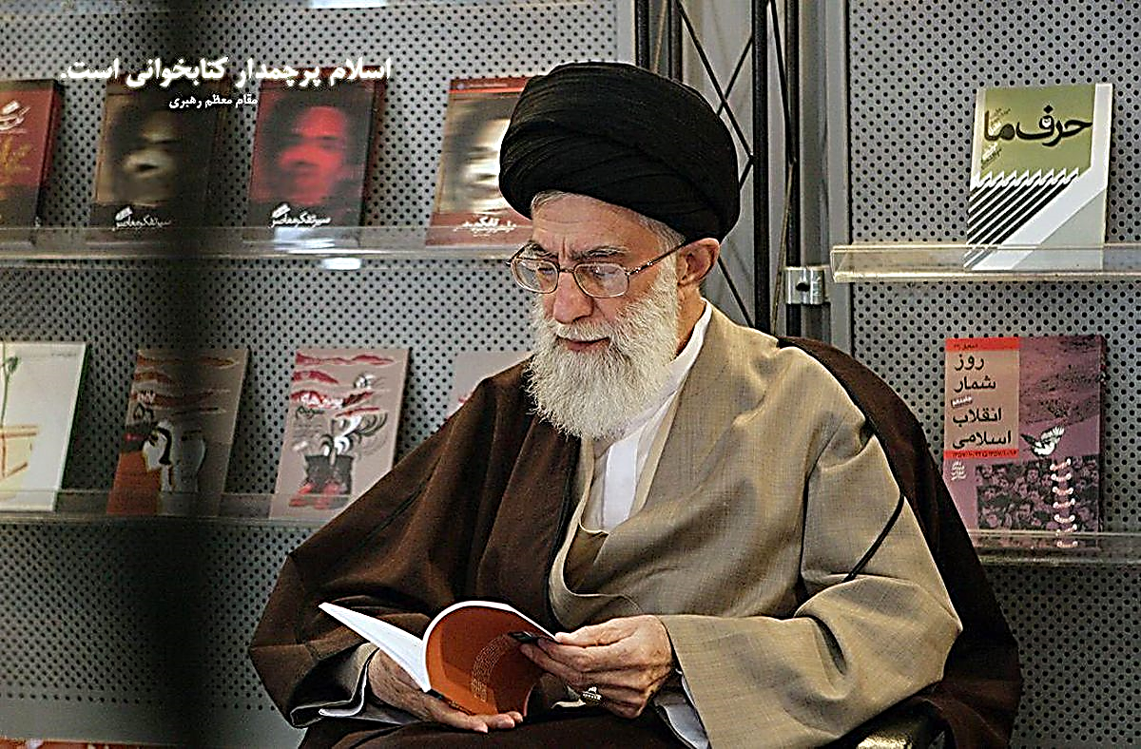

توجه ویژه : دوستان عزیز دانشجو، ابتدا در هر بخش فقط کتابها و جزوات سطح مقدماتی را مطالعه بفرمایند. بعد از اینکه یک دور کامل کتابها و جزوات سطح مقدماتی تمام شد، سراغ کتابها و جزوات سطح یک بروند.

# بخش 1 : نظام فکری کار فرهنگی

|  |  |
| --- | --- |
| سطح مقدماتی  کلیدواژه­های پرتکرار این بخش : خودسازی، جامعه سازی، ضرورت تشکیلاتی بودن | |
| هدف مطالعاتی و خطوط اصلی این محتوا | کتاب / جزوه |
| شناخت ویژگی جوان در نگاه رهبرانقلاب | جزوه جوان مومن انقلابی |
| وضعیت تشکیلاتی اسلام و مسیحیت و ضرورت کار تشکیلاتی | جزوه دین تشکیلاتی امام موسی صدر |
| وضعیت نهضت­ها و جوان الگوی مدنظر شهید بهشتی | جزوه سه گونه اسلام شهید بهشتی |
| ضرورت کتاب و کتابخوانی | من و کتاب (بیانات رهبرانقلاب در مورد اهمیت کتاب و کتابخوانی) |
| جمع بین فردگرایی و اجتماع گرایی | اختیاری : جزوه انقلابی بودن استاد پناهیان |
| رهبرانقلاب : هدف حضرت امام تنها قرب الهی بود. | اختیاری : سیر الهی تشکیلات، مدیریت الهی حضرت امام در نگاه رهبر انقلاب |
|  | اختیاری : جزوه هدف خلقت و هدف انقلاب اسلامی |

# ضمیمه بخش 1 : چگونگی کار تشکیلاتی و روش جذب دانشجویان عام ( چگونگی رفتاری جذب عام)

|  |  |
| --- | --- |
| کتاب / جزوه | هدف مطالعاتی و خطوط اصلی این محتوا |
| چگونگی کار تشکیلاتی | |
| کتاب کار باید تشکیلاتی باشد |  |
| کتاب به اضافه مردم |  |
| جزوه فرماندهی شهدا |  |
| [صوت­های مدیریت زمان استاد پناهیان و رائفی­پور](https://khatfarhangi.blog.ir/1396/01/24/%D9%85%D8%AF%DB%8C%D8%B1%DB%8C%D8%AA-%D8%B2%D9%85%D8%A7%D9%86) |  |
| کارگاه بایسته­های اجرایی کار تشکیلاتی | چیستی دفترچه برنامه­ریزی و نرم افزارهای کاربردی |
| روش جذب | |
| کلیپ کار فرهنگی در دانشگاه استاد پناهیان |  |
| کتاب عمار حلب |  |
| فیلم به کبودی یاس |  |
| ویژگی روحی و رفتاری جوان  (کارگاه تشکیلات امامت و امت شهید بهشتی / پاورپوینت صفحه 21-30 ) | زیر مجموعه مباحث تشکیلات تربیتی |

# بخش 2 : روش اکتساب تحلیل سیاسی

|  |  |
| --- | --- |
|  | سطح مقدماتی |
| هدف مطالعاتی و خطوط اصلی این محتوا | کتاب / جزوه |
|  | جزوه تحلیل کلان انقلاب اسلامی |
|  | جزوه نظام سیاسی امامت و امت شهید بهشتی |
|  | کتاب روش تحلیل سیاسی |
|  | کارگاه منظومه فکری رهبر انقلاب |
| صوت سخنرانی استاد پناهیان | کارگاه نظام فکر ولایی |
|  | اختیاری : کتاب جهاد تبیین |

# بخش 3 : تاریخ معاصر

|  |  |
| --- | --- |
| سطح مقدماتی | |
| هدف مطالعاتی و خطوط اصلی این محتوا | کتاب / جزوه |
|  | جریان شناسی سیاسی علی دارابی |
|  | نگاهی کوتاه به تاریخچه روشنفکری در ایران شهریار زرشناس |
|  | بازگشت از نیمه راه علی الفت پور |
|  | نقش آفرینان عصر تاریکی ۱، تبار شناسی جریانهای سیاسی معاصر، مرتضی صفار هرندی |
|  | نیمه پنهان: رازهای دهه شصت / مرتضی صفار هرندی |
| بررسی فتنه 88 | اختیاری : کتاب فتنه تغلب |

# بخش 4 : اندیشه های سیاسی قرآن و نهج البلاغه

|  |  |
| --- | --- |
| کتاب / جزوه | هدف مطالعاتی و خطوط اصلی این محتوا |
| طرح کلی اندیشه اسلامی در قرآن، رهبر انقلاب | خودسازی، جامعه سازی، ساخت مسلمانان صف اول در اندیشه پیامبر اکرم |
| کتاب نهج البلاغه و زمانه ما / فرزاد جهان بین |  |
| نامه 53 نهج البلاغه |  |
| کتاب احادیث تشکیلاتی |  |
| [صوت سخنرانی نظام ولایی بین مومنین استاد عابدینی](https://khatfarhangi.blog.ir/1399/08/01/%D8%B1%D8%A7%D8%A8%D8%B7%D9%87-%D9%88%D9%84%D8%A7%DB%8C%DB%8C-%D8%A8%DB%8C%D9%86-%D9%85%D9%88%D9%85%D9%86%DB%8C%D9%86-%D8%B3%D8%AE%D9%86%D8%B1%D8%A7%D9%86%DB%8C-%D8%A2%DB%8C%D8%AA-%D8%A7%D9%84%D9%84%D9%87-%D8%B9%D8%A7%D8%A8%D8%AF%DB%8C%D9%86%DB%8C) |  |
| اختیاری : [سخنرانی نهج البلاغه استاد رحیم پورازغدی](https://khatfarhangi.blog.ir/1398/02/15/%D8%B3%D8%AE%D9%86%D8%B1%D8%A7%D9%86%DB%8C-%D9%87%D8%A7%DB%8C-%D8%AE%D9%88%D8%A8-%D8%B1%D8%AD%DB%8C%D9%85-%D9%BE%D9%88%D8%B1-%D8%A7%D8%B2%D8%BA%D8%AF%DB%8C) |  |

# بخش 5 : اعتقادی

|  |  |
| --- | --- |
| سطح مقدماتی |  |
| کتاب / جزوه | هدف مطالعاتی و خطوط اصلی این محتوا |
| خداشناسی فلسفی/ موسسه امام خمینی |  |
| کتاب فلسفه سیاست موسسه امام خمینی |  |
| کارگاه اثبات ولایت فقیه |  |
| اختیاری : رمان خاطرات سفیر |  |

# بخش 6 : تاریخ غرب

|  |  |
| --- | --- |
| سطح مقدماتی |  |
| کتاب / جزوه | هدف مطالعاتی و خطوط اصلی این محتوا |
|  | وضعیت زن و خانواده در غرب |
| غرب شناسی / سید احمد رهنمایی |  |

# بخش 7 : تاریخ صدر اسلام

|  |  |
| --- | --- |
| سطح مقدماتی | |
| کتاب / جزوه | هدف مطالعاتی و خطوط اصلی این محتوا |
| انسان 250 ساله |  |
| فروغ ابدیت | رهبر انقلاب : زندگی پیغمبر را میلی متر باید خواند. |
| سیره پیشوایان، مهدی پیشوایی |  |
| اختیاری : فروغ ولایت |  |

بخش 8 : فلسفه غرب

|  |  |
| --- | --- |
| سطح مقدماتی | |
| کتاب / جزوه | هدف مطالعاتی و خطوط اصلی این محتوا |
| جزوه ایسم شناسی |  |
| جزوه عقل گرایی دانشگاه امام صادق علیه السلام |  |
| کتاب معرفت شناسی موسسه امام خمینی |  |
| کتاب فلسفه اخلاق موسسه امام خمینی |  |
| کتاب فلسفه حقوق موسسه امام خمینی |  |
| صوت غرب شناسی / استاد حسن عباسی |  |